建立Dao服務，讓Service層調用，實現微**服務間的相互調用**

如專案: ClouldCustomerDao、ClouldCustomerService_Dao

並在Service層調用Dao

1. 提供一RestTemplate類調用Dao服務

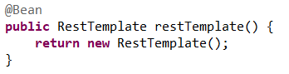

1. 以getForObject方式調用服務

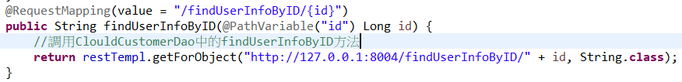

啟用ClouldEurekaServer、ClouldCustomerService_Dao、ClouldCustomerDao後，確認兩個服務皆被註冊至Eureka

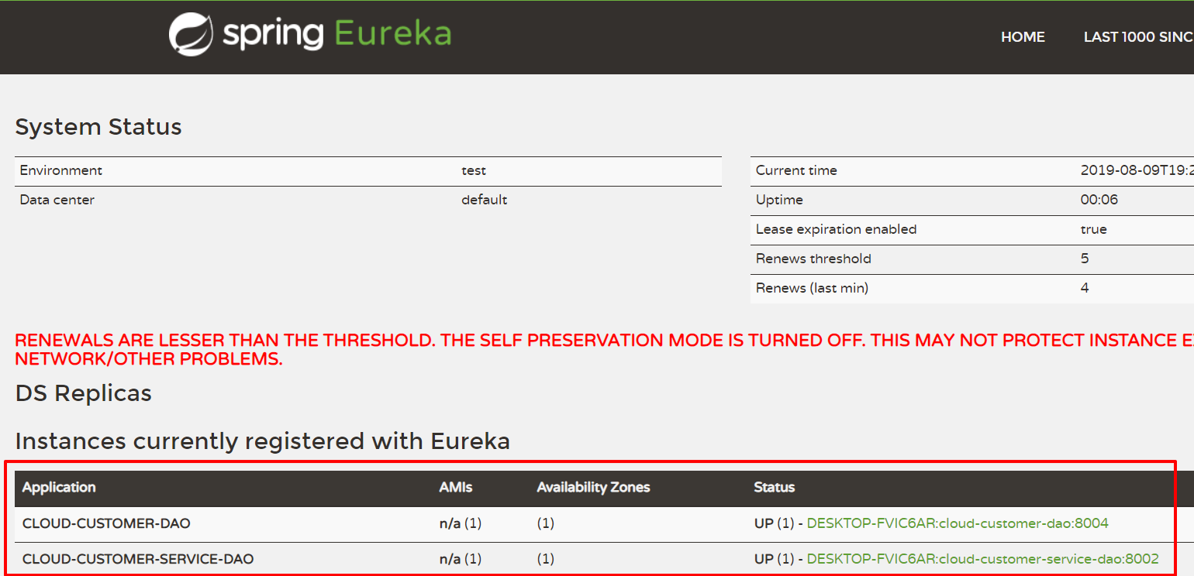

訪問<http://127.0.0.1:8002/findUserInfoByID/1>由Service調用Dao後返回資料

